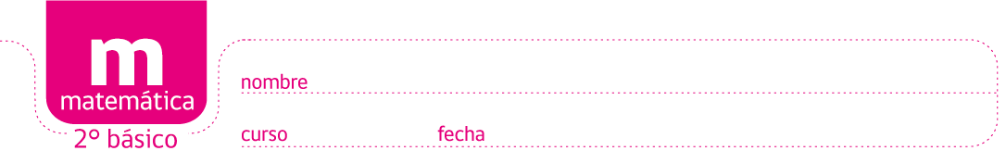

PAUTA - ACTIVIDADES: EQUIVALENCIAS CON DINERO

- Una con una línea un montón de dinero de la izquierda que sea equivalente con un montón de la derecha.

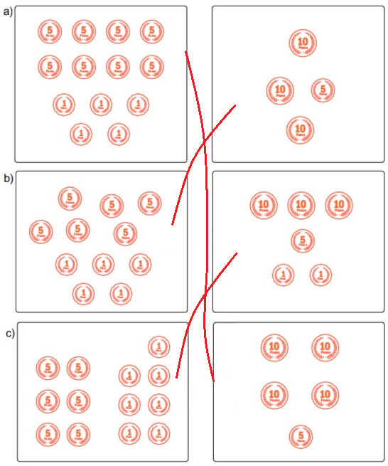

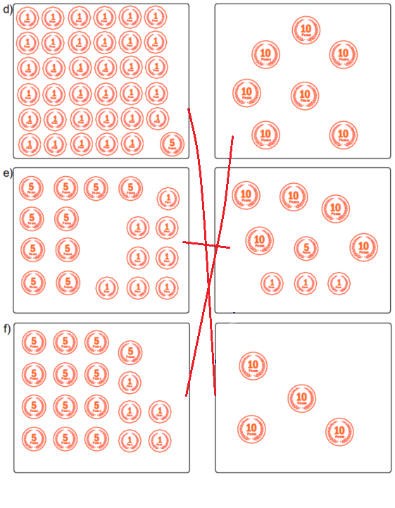

Elaborado por: Fundación AraucaníAprende

Imágenes modificadas por: Ministerio de Educación

